FICHA DE AFILIACION ASPROT

A RELLENAR PARA AFILIACION

D. , con

DNI nº , por la presente certifico bajo mi responsabilidad que no estoy afiliado ni tengo cedidos mis derechos de imagen a ninguna otra Asociacion y/o Gestora de Derechos de Imagen y me inscribo libre y voluntariamente como Afiliado a la Asociación Sindical de Profesionales Taurinos, ASPROT, otorgando su autorización para todo lo referente a comunicaciones sindicales, incluyendo la cesión de sus datos de carácter personal para la actuación sindical propia de la Asociacin, incluida la gestión de los derechos de imagen y el cobro de los recibos de cuota e inscripción.

Así mismo autoriza a los representantes sindicales para gestionar en su nombre y representación ante los empresarios, empresas y cadenas de televisión el cobro de los derechos de imagen, de acuerdo con lo previsto en los estatutos sindicales.

La presente autorización podrá ser revocada en cualquier momento y siempre por escrito, mediante comunicación fehaciente a la dirección de ASPROT.

En tanto, no conste revocación alguna, se entenderá concedida la autorización.

En Madrid, a de de 20 .

Fdo. D.

MANIFESTACIONES DEL AFILIADO

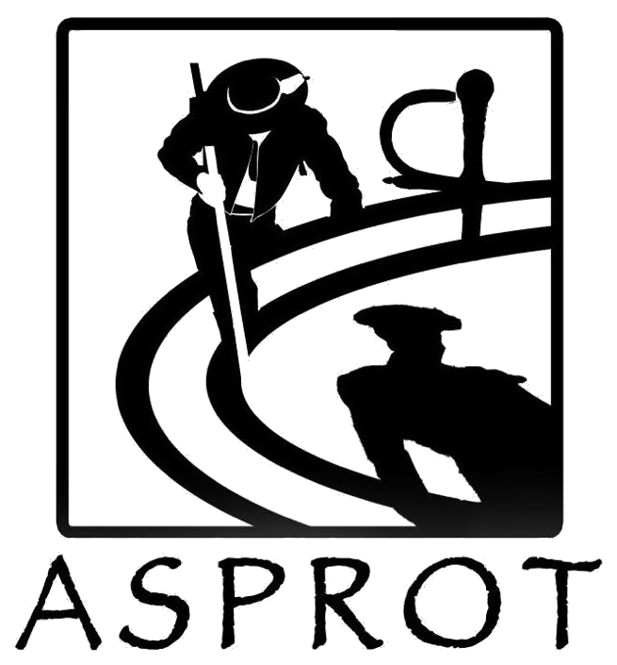
Fdo. D.

A RELLENAR PARA CESION Y GESTION DE DERECHOS DE IMAGEN

DATOS PERSONALES
NOMBRE
APELLIDOS
DNI |  |  |  |  |  |  |  |  |  |  |  |  |  |  |  | TELEFONO
DIRECCION |  |  |  |  |  |  |  |  |  |  |  |  |  |  |  |  |  |  |  |  | Nº |  |  |  |  | Pº
LOCALIDAD
CODIGO POSTAL |  |  |  |  |  |  |  |  |  |  | PROVINCIA
CORREO ELECTRONICO :
Nº CARNET PROF . |  |  |  |  |  |  |  |  |  |  | CATEGORIA
NUMERO DE CUENTA CORRIENTE ( para el pago de derechos de TV)
ES

AUTORIZACION A ASPROT PARA LA GESTION Y COBRO DERECHOS DE IMAGEN

D. , con DNI nº por la presente certifico que bajo mi responsabilidad no tengo cedidos mis derechos de imagen a ninguna otra Asociacion Profesional y/o Gestora de Derechos de Imagen y por medio del presente documento autorizo y cedo a la Asociacion Sindical de Profesionales Taurinos, ASPROT, para la gestión y cobro de mis derechos de imagen de televisión.

Autorizo a los representantes sindicales de ASPROT para gestionar en su nombre y representación ante los empresarios, empresas y cadenas de television el cobro de derechos de imagen, de acuerdo con lo previsto en los estatutos sindicales de ASPROT.

La presente autorización podrá ser revocada en cualquier momento y siempre por escrito mediante comunicación fehaciente a la dirección de ASPROT.

En tanto, no conste revocación alguna, se entenderá concedida la autorización.

En Madrid, a de de 20

Fdo. D

CIF. G86392446

La información incluida en el presente correo electrónico es SECRETO PROFESIONAL Y CONFIDENCIAL.

De conformidad con lo dispuesto en la ley orgánica 15/1999 del 13 de diciembre, de protección de datos de carácter personal, Asociacion Sindical de Profesionales Taurinos ASPROT, le informa de los siguientes extremos:

- Los datos por usted suministrados pasarán a formar parte de un fichero automatizado cuyo responsable es ASPROT. Dicho fichero se encuentra legalmente inscrito en el Registro General de Protección de Datos de la Agencia Española de Protección de Datos.

- Los datos por usted suministrados serán empleados con fines de gestión, y prestación de servicio jurídico, asistencial y propios de los estatutos del sindicato y en su caso, serán cedidos a terceros, con esta exclusiva finalidad.

ASPROT ha adoptado las medidas de seguridad exigidas en función del nivel de los datos suministrados, instalando la medidas técnicas y organizativas necesarias, habida cuenta del estado de la tecnología, a fin de evitar su pérdida, alteración, uso inadecuado o accesos no autorizados a los mismos.

Para el ejercicio de sus derechos de acceso, rectificación, cancelación y oposición deberá dirigirse a la dirección del responsable del fichero indicada mas arriba.

En Madrid, a de de 20

Fdo. D.

